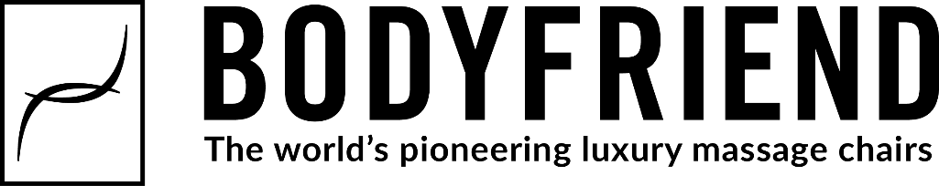



**IL DESIGN DI BODYFRIEND INCONTRA LA TAPE ART DI NO CURVES**

COMUNICATO STAMPA

Nel cuore di Milano, in via Manzoni 43, troviamo lo showroom di **Bodyfriend**: un'oasi di benessere e di relax che unisce le più ancestrali tecniche di massaggio coreano al design ed alle nuove tecnologie del luxury massage.

Nell’ambito del Salone del Mobile 2021, Bodyfriend propone al pubblico una ***total experience***: un'immersione nel concetto di mindfullness, ovvero della pienezza del «vivere» e della consapevolezza di sé e del proprio corpo.

Per questa occasione, si avvale della prestigiosa collaborazione di **NO CURVES**, uno dei maggiori rappresentanti a livello internazionale della tape art ovvero l’ “arte di disegnare” con il nastro adesivo.

**Bodyfriend**, **marchio leader nell’healtcare**, è specializzato nella produzione di Massage Chair di ultima generazione, un mix tra ingegneria all’avanguardia, design e tecnologia medicale che ha permesso di creare un prodotto unico nel suo genere, in grado di assicurare un’esperienza completa di benessere fisico e mentale. Le poltrone massaggianti aiutano a **stimolare la circolazione sanguigna** e il **rilassamento mentale**, a **ridurre lo stress muscolare** e a favorire una **corretta induzione del sonno**.

Tra i modelli più venduti la **Phantom II**, ispirata alle poltrone di un volo in prima classe. Questa chair unisce il giusto equilibrio tra design sofisticato e programmi di massaggio che simulano accuratamente le diverse tecniche tradizionali.

Il design di Bodyfriend incontra l’arte di NO CURVES perché le opere dell’artista sposano lo stesso concetto di sospensione spazio-temporale del brand, con le sue linee rette che liberano la mente verso visioni senza limiti.

**NO CURVES** è stato coinvolto per creare un nuovo **visual concept** delle vetrine del flagship store milanese. In linea con il suo stile e tecnica, ha realizzato un mix di forme, linee **geometriche precise e regolari con spigoli netti senza tralasciare il fascino per il colore**. Il suo approccio non convenzionale verso uno strumento di uso comune, il suo stile unico definito dall'assenza totale di curve, gli è valso il titolo di “filosofo del nastro adesivo”. Le sue opere sono esposte in importanti musei e sede istituzionali nazionali ed estere e impiegate in prestigiose campagne pubblicitarie per brand internazionali, moda ed eventi d'arte urbana. *Oltre alle vetrine, anche gli spazi interni dello show room saranno personalizzati dall’artista con opere a parete e un percorso “tape site specific”.*

Nel flagship store italiano di Via Manzoni 43 durante tutta la design week sarà possibile vivere una *“massage body experience” su misura* prenotando il proprio trattamento sul sito di Bodyfriend (fino ad esaurimento posti) www.bodyfriend.com

Lo **store di Milano** garantisce il **rispetto di tutti i protocolli di sicurezza**

Per info stampa: Per info pubblico:

Marta Menegon Bodyfriend Flagship Store

E [marta.menegon@gmail.com](mailto:marta.menegon@gmail.com) E info@bodyfriend.it

M + 39 347 5810150 T +39 02 39288723